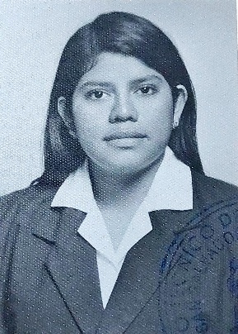
CURRICULUM VITAE
Nombre: Meybelin Paola Martínez Escobar
Profesión: Bachiller con diplomado en Salud
Teléfono: 6062-5356

DATOS PERSONALES
Dirección: Res Altos del Tejar Psj6 Block 7 casa #1
Lugar y Fecha de Nacimiento: Tonacatepeque, San Salvador 27/01/2002
Edad:20
Estado Civil: Soltera
Nacionalidad: Salvadoreña
N° DUI: 06329123-8
N°NIT: 0618-270102-101-3
ISSS: 120020175
AFP: 372817460008

FORMACION ACADEMICA
Educación Media: Instituto Técnico Exalumnos Salesiano (Itexsal) (2018-2019)
Educación Básica: Centro Escolar Presbítero Nicolás Aguilar (2009-2017)

OTROS ESTUDIOS
Primeros Auxilio

HABILIDADES Y CONOCIMIENTOS
Conocimiento en dar primeros Auxilio
Conocimiento en sellado lateral y fondo y textil
Conocimiento en corte y rebobinado

EQUIPO QUE SE UTILIZAR
Tensiómetro, testo copio, termómetro
Montacargas, cuchillas de corte
Sello redondo

CUALIDADES PERSONALES
Comprometida
Responsable
Humildad
Respetuosa

EXPERIENCIA LABORAL
Empresa: Termoencogibles (Ternova)
Puesto: operadora de sellado y corte
Tiempo: 2 años

REFERENCIA PERSONALES
Karla Martínez Tel: 6180-4623
Misael Gonzales Tel:7750-8072
Luis Cabrera Tel: 6034-2463

